ФЕДЕРАЛЬНОЕ ГОСУДАРСТВЕННОЕ БЮДЖЕТНОЕ

ОБРАЗОВАТЕЛЬНОЕ УЧРЕЖДЕНИЕ ВЫСШЕГО ОБРАЗОВАНИЯ

«СИБИРСКИЙ ГОСУДАРСТВЕННЫЙ УНИВЕРСИТЕТ

ТЕЛЕКОММУНИКАЦИЙ И ИНФОРМАТИКИ»

ЛАБОРАТОРНАЯ РАБОТА № 3 Форматирование вывода.

Вывод данных из нескольких таблиц

Объединение таблиц с собой

Вложенные запросы

Выполнил:

Студент группы: ИП-712

Алексеев С.В.

Проверил: профессор кафедры ПМиК Барахнин В.Б.

Новосибирск – 2020

**Контрольные вопросы:**

Бригада 1.

1. Напишите запрос, который вывел бы для каждого заказа на 3 Октября его стоимость заказа в евро (1$=0.8 евро), имя продавца и размер комиссионных, полученных продавцом за этот заказ. После стоимости заказа вставьте поясняющую фразу - евро.');

Запрос:

select a.onum, a.amt*0.8amt_евро, b.sname, b.comm*a.amt*0.8комиссия_евро, a.odate

from ord a, sal b

where a.odate = '03.10.1990' and a.snum = b.snum

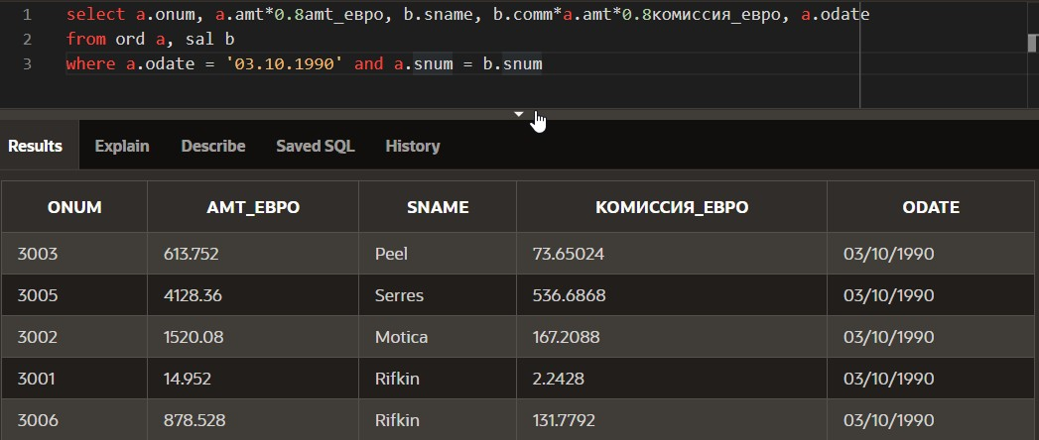

1. Напишите запрос, который выводит номера заказов в возрастающем порядке, а также имена продавцов и покупателей каждого заказа, размещенных в Лондоне или Риме.');

Запрос:

select o.onum, s.sname, c.cname

from sal s, cust c, ord o

where o.cnum = c.cnum and s.snum = o.snum and (c.city = 'Rome' or s.city = 'London') order by o.onum

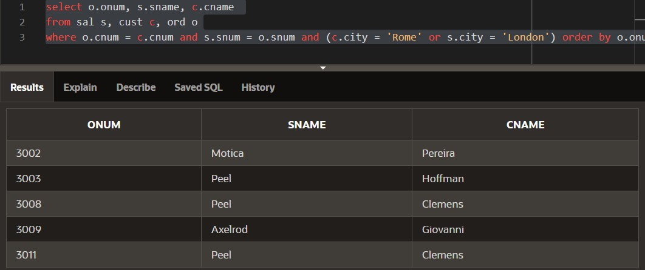

1. Запросите имена продавцов в алфавитном порядке, суммарные значения их заказов, совершенных до 5 Октября, и полученные комиссионные.');

Запрос:

select s.sname, sum(amt) summa, sum(amt*s.comm) as comissia

from sal s, ord o

where s.snum = o.snum and odate <  '05.10.1990'

 group by s.sname

order by s.sname

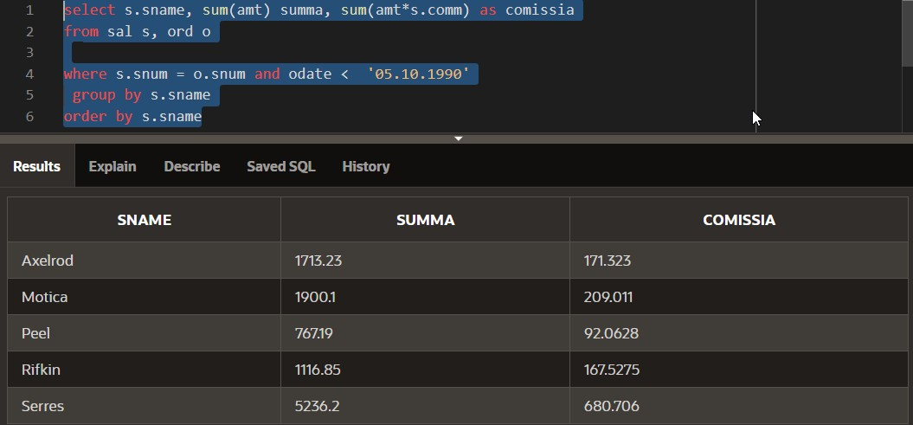

1. Выведите номера заказов, их стоимость и имена продавцов и покупателей, причем продавцы и покупатели должны размещаться в городах, чьи названия начинаются с букв из диапазона от L до R.');

Запрос:

a) Условие between:

select c.onum, c.amt, c.cnum, c.snum, a.city, b.city from ord c, cust b, sal a

where c.cnum = b.cnum and c.snum = a.snum and (a.city between 'K' and 'S') and (b.city between 'K' and 'S') b) Условие regexp_like:

select c.onum, c.amt, c.cnum, c.snum, a.city, b.city from ord c, cust b, sal a where c.cnum = b.cnum and c.snum = a.snum

and (regexp_like (a.city, '^[L-R]')) and (regexp_like (b.city, '^[L-R]'))

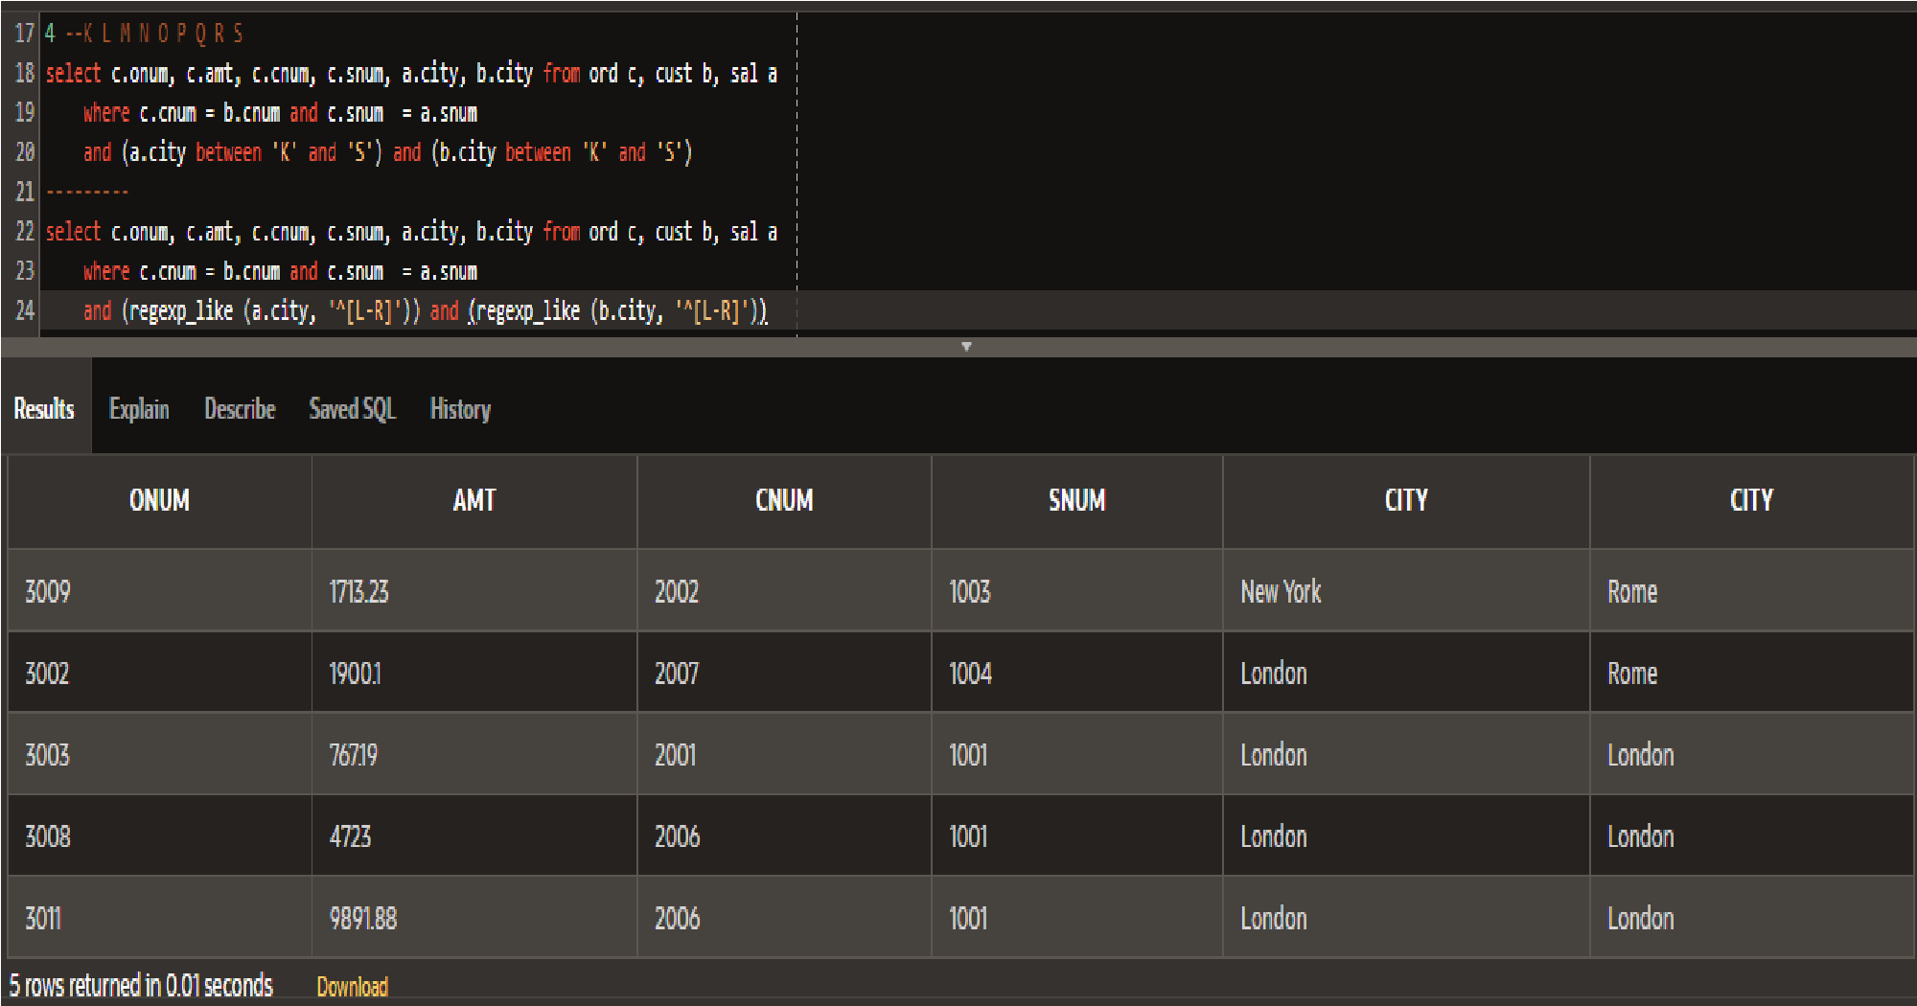

1. Запросите все пары покупателей, обслуживаемые одним и тем же продавцом. Исключите комбинации покупателей с самими собой, а также дубликаты строк, выводящие пары в обратном порядке.');

Запрос:

select a.cname, b.cname, b.snum Продавец from cust a, cust b

where a.snum = b.snum and a.cnum < b.cnum

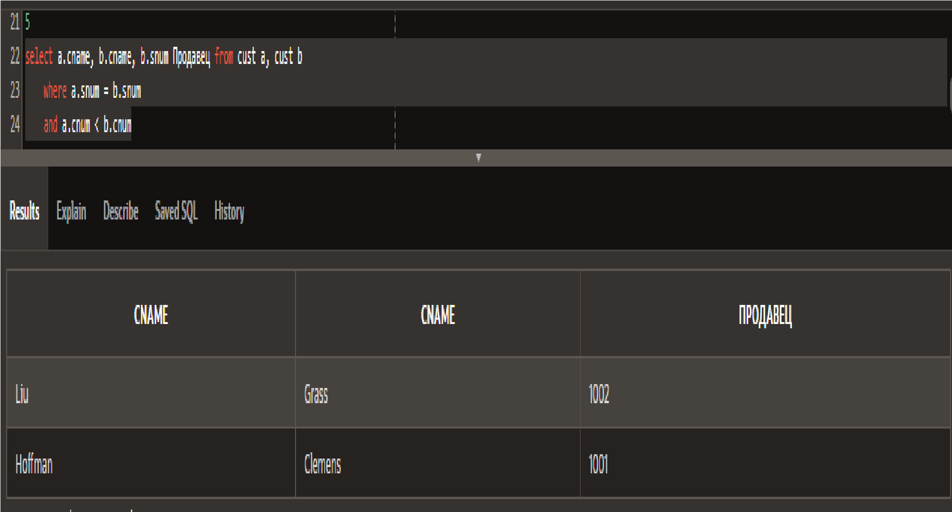

1. С помощью подзапроса выведите имена всех покупателей, чьи продавцы имеют комиссионные меньше .13.');

Запрос:

select * from cust where snum in

(select snum from sal where comm < 0.13)

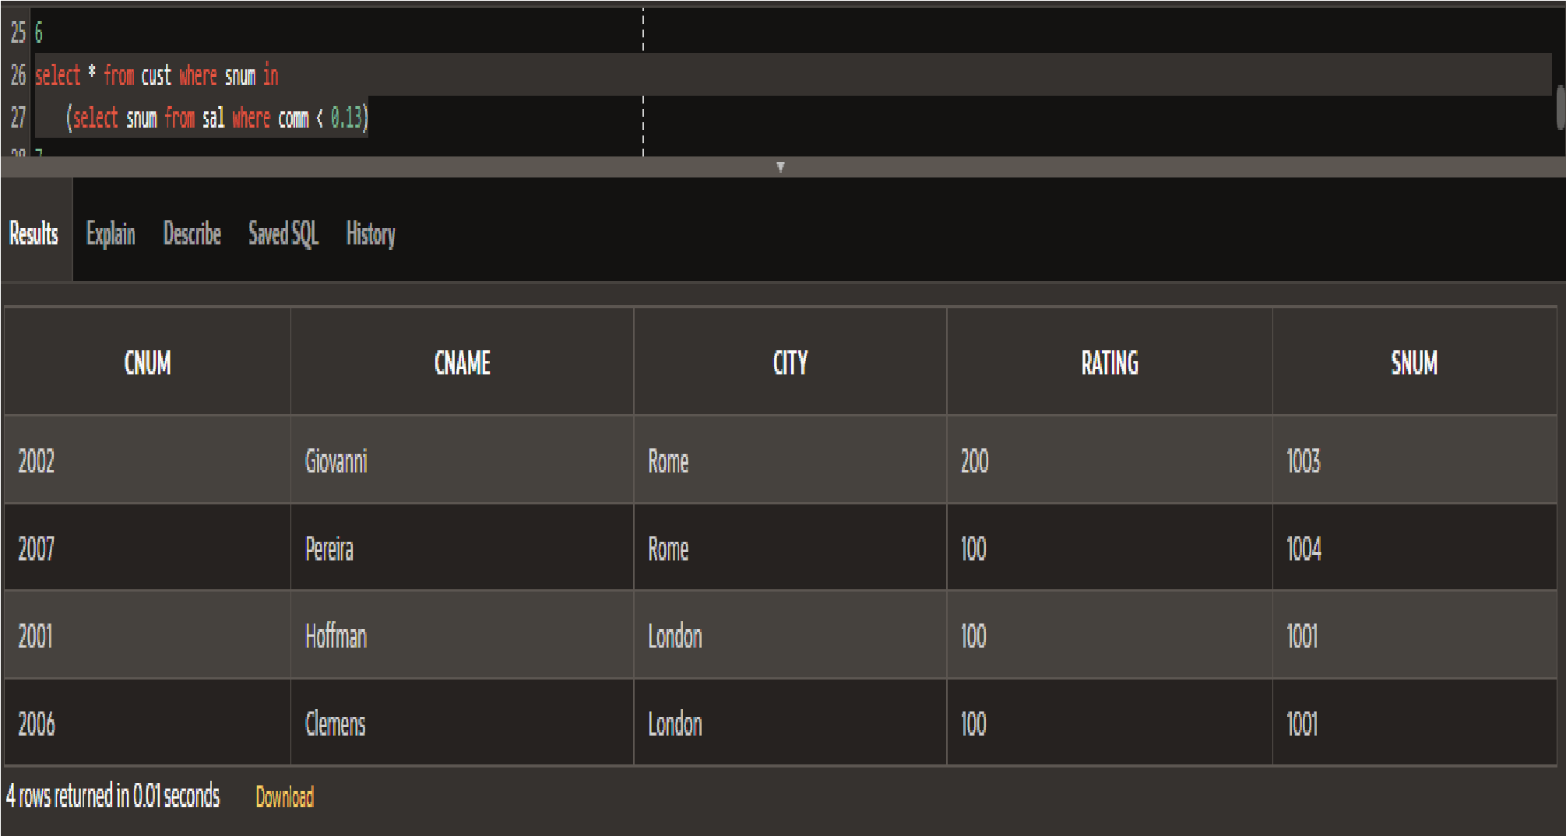

1. Запросите общие суммы заказов для каждого продавца, у которого эта общая сумма больше, чем максимальный заказ в таблице.');

Запрос: select snum, sum(amt), max(amt) from ord group by snum having sum(amt) >

(select max(amt) from ord)

